@[toc]

# 数据链路层的流量控制

* 较高的发送速度和较低的接收能力的不匹配，会造成传输出错，因此流量控制也是数据链路层的一项重要工作
* 数据链路层的流量控制是点对点的，而传输层的流量控制是端到端的

**数据链路层流量控制手段**：接收方收不下就不回复确认  
**传输层流量控制手段**：接收端给发送端一个窗口公告

## 流量的控制方法

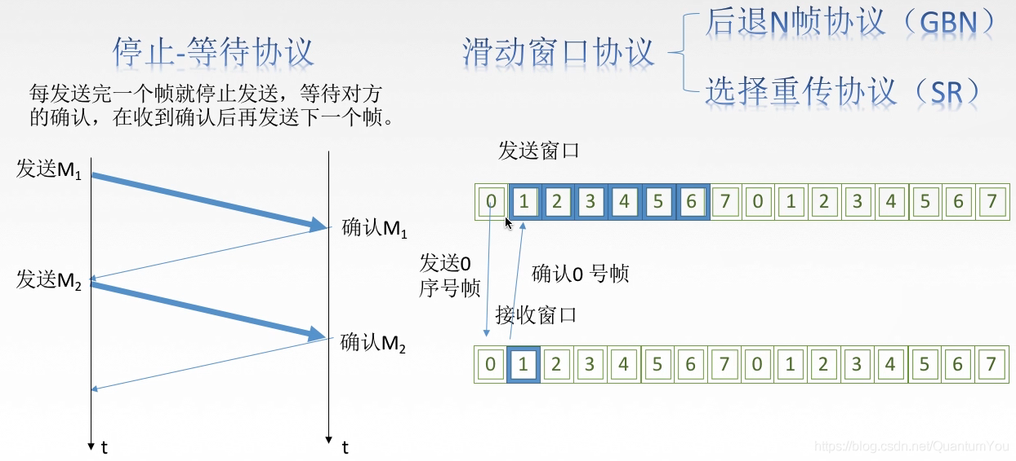

* 停止等待协议发送窗口大小，接收窗口大小=1
* 后退N帧协议（GBN）发送窗口大小 >1，接收窗口大小=1
* 选择重传协议（SR）发送窗口大小>1，接收窗口大小 > 1

在链路层中此发送窗口和接收窗口大小固定

## 可靠传输、滑动窗口、流量控制

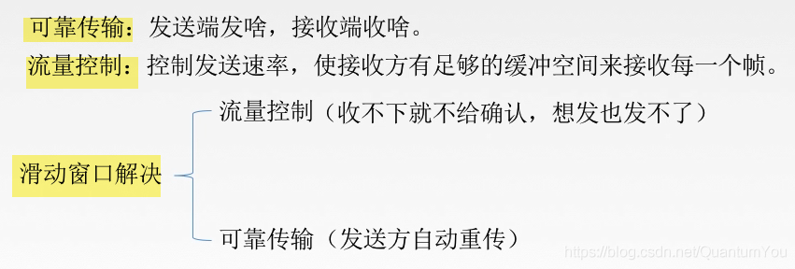

## 局部总结思维导图

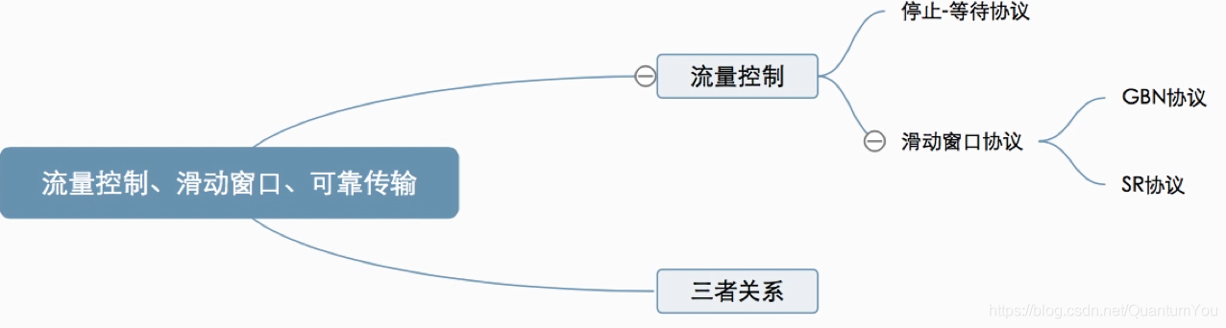

# 停止等待协议

1、为什么要有停止等待协议？

* 除了**比特出差错**，底层信道还会出现丢包问题。为了实现流量控制

丢包：物理线路故障、设备故障、病毒攻击、路由信息。错误等原因，会导致数据包的丢失。

2、研究停等协议的前提？

* 虽然现在常用全双工通信方式，但为了讨论问题方便，仅考虑一方发送数据（发送方），一方接收数据（接收方）.
* 因为是在讨论可靠传输的原理，所以并不考虑数据是在哪一个层次上传送的。
* “停止等待”就是每发送完一个分组就停止发送，等待对方确认，在收到确认后再发送下一个分组。

3、停等协议有几种应用情况？

* 无差错情况&有差错情况
* ACK 确认帧（Acknowledge character）

## 无差错情况

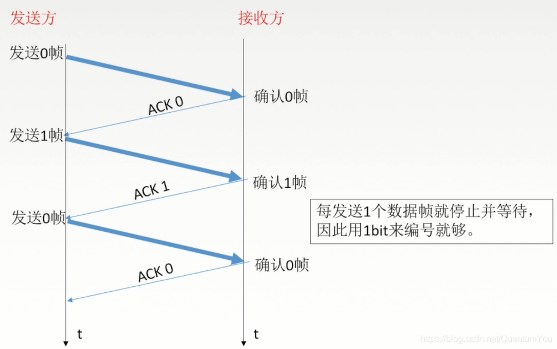

## 有差错情况

### 1.数据帧丢失或检测到帧出错

* 内含计时器 ，RRT 代表平均往返时延  
  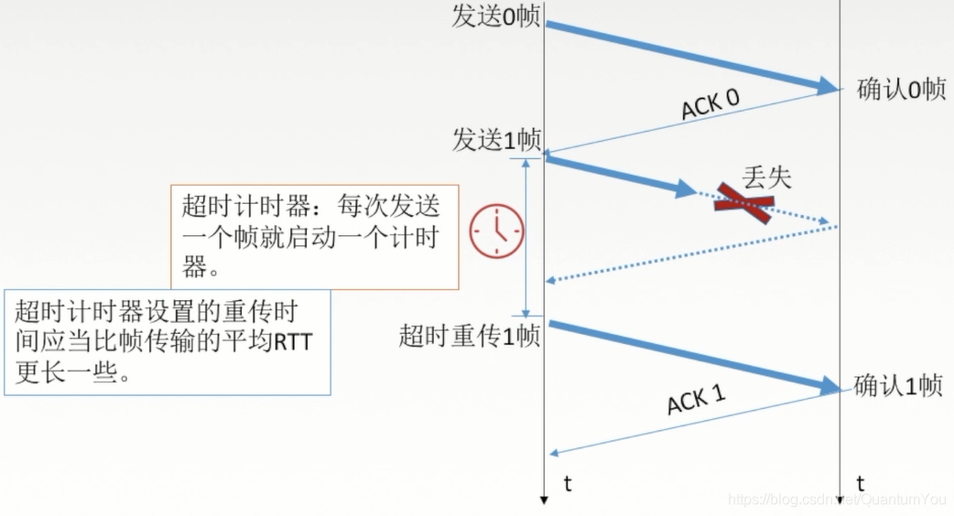

注意：

* 发完一个帧后，必须保留它的副本。
* 数据帧和确认帧必须编号。

### 2.ACK 丢失

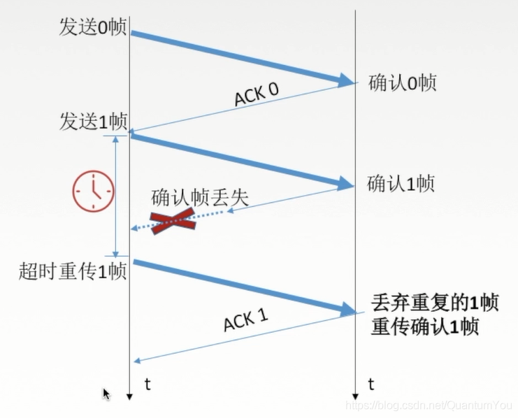

### 3.ACK 迟到

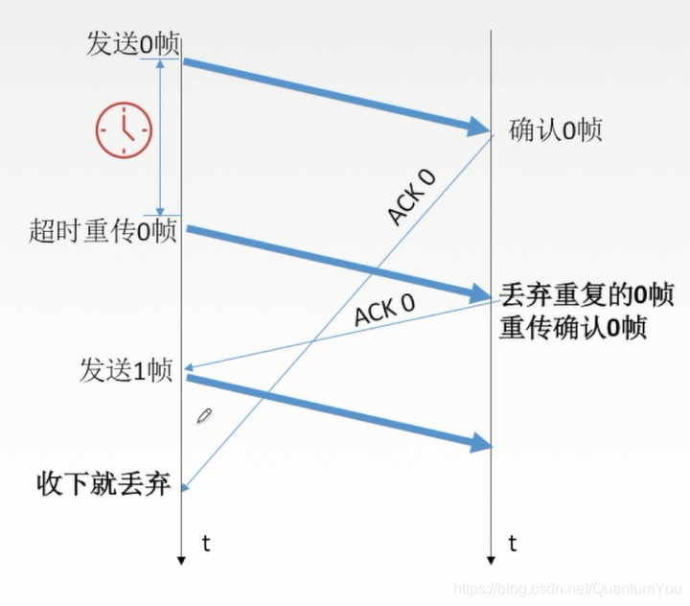

## 停止等待协议性能分析

* 简单
* 信道利用率低 （如下图）

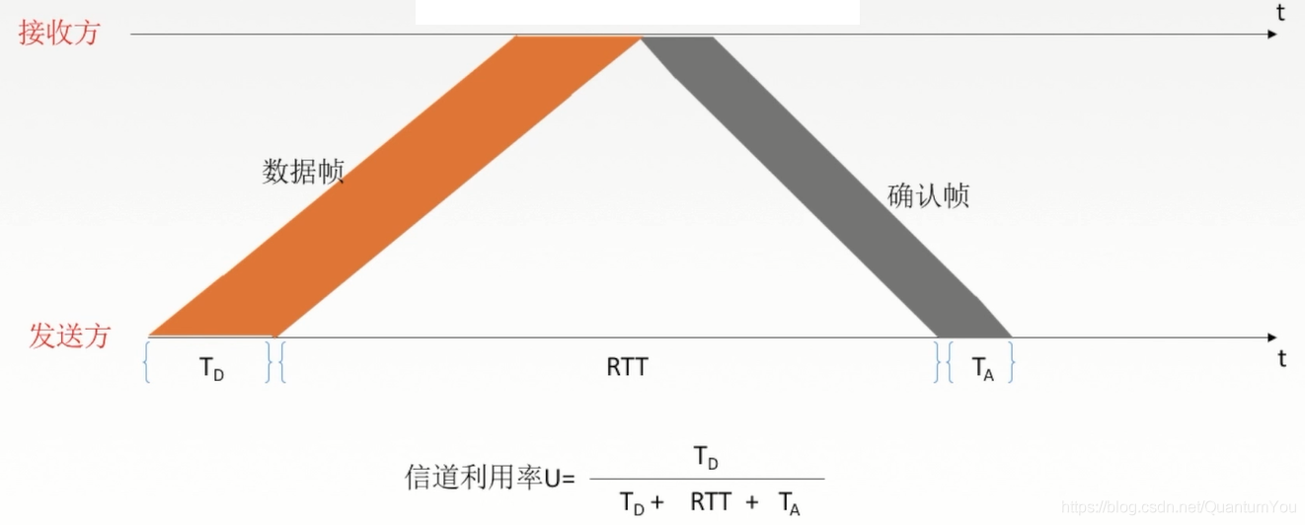

### 信道利用率

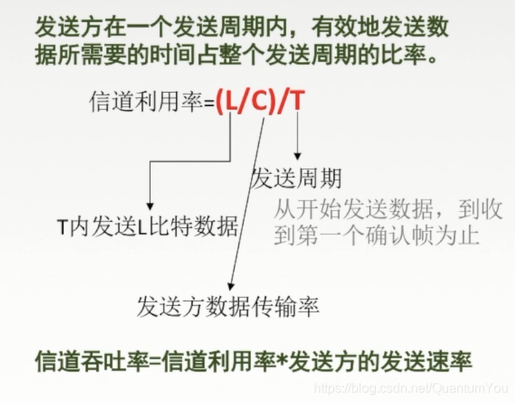  
**例题**  
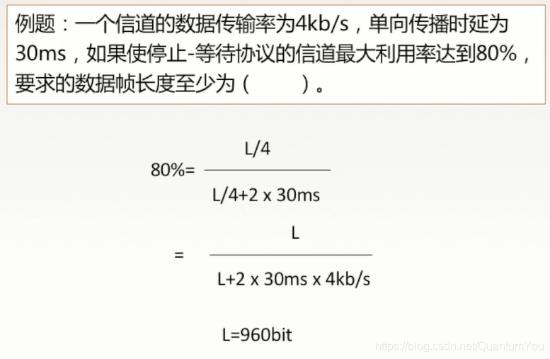

## 小结思维导图

